ИНФОРМАЦИОННЫЕ РЕСУРСЫ УМК
по обучению татарскому языку

- Состав учебно-методических комплектов. Материалы для обучения:
- Рабочие тетради для детей
- Методические рекомендации и пособия для воспитателей
- Мультимедийное оборудование (проектор, ноутбук, экран, аудио и видеозаписи)
- УМК (рабочие тетради для детей, методические рекомендации и пособия для воспитателей)Интернет сайты
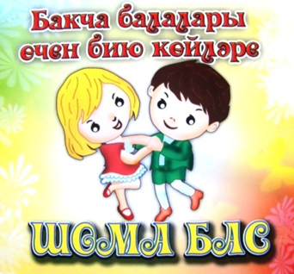
- ИРО РТ www. IRORT.ru
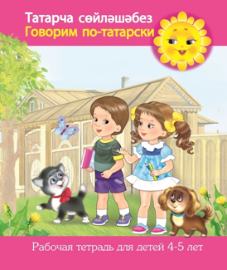
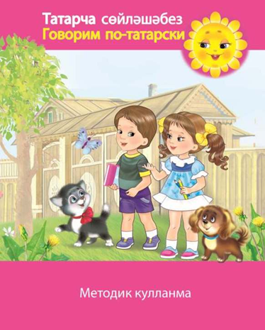
- МО и Н РТ http//mon.tatarstan.ru/
